Análise estatística da variação do valor de ações no mercado financeiro

Yuri Thomas Pinheiro Nunes1, Rute Souza de Abreu2

1Centro de Tecnologia – Universidade Federal do Rio Grande do Norte (UFRN)

CEP: 59078-970; Caixa postal 1524– Natal– RN – Brasil

2Centro de Tecnologia – Universidade Federal do Rio Grande do Norte (UFRN)

CEP:59078-970; Caixa postal 1524– Natal– RN – Brasil

yuri.tpinheiro@gmail.com, [rute.s.abreu@gmail.com](mailto:rute.s.abreu@gmail.com)

**Resumo.** Este artigo apresenta uma análise estatística das variações dos valores das ações de diversas companhias no mercado financeiro. Para realizar a análise, as companhias foram agrupadas por indústrias. Em seguida foram calculadas as variações diárias do preço das ações para cada companhia, sendo estas somadas as variações das demais companhias pertencentes a mesma indústria. A análise diz respeito ao calculo da correlação, entre diversos setores, com relação as suas variações diárias, nos anos de 2015 a 2017.

**Palavras-chave:** variação, mercado, ações, correlação.

**Abstract.** This paper presents a statistic analysis of the stock prices variation from various companies in the financial market. In order to make this analysis, the companies were grouped by industrials. Next, the daily stock price variations were calculated for each company, being added up to variation from the companies belonging to the same industry. The analysis is based on the calculus of correlation, among 12 industrials sectors, in relation with its daily stock price variation, in the years of 2015 to 2017.

**Keywords:**  variation, market, stocks, correlation.

1. Introdução

O mercado de ações é responsável por uma enorme movimentação financeira sendo considerado um segmento de investimento de grande rentabilidade e risco. Por esse motivo existem diversos estudos objetivando analisar e predizer o comportamento dos mercados para maximizar lucros e diminuir riscos. Dentro do mercado de ações as empresas são divididas em setores, que estão relacionados ao tipo de atividade exercida pelas empresas. Os setores são agrupados em indústrias, estas são áreas de atuação genéricas como: Transporte e Saúde. Com isso tem-se interesse de conhecer o comportamento das indústrias e setores a fim de interpretar os valores e tomar decisões sobre investimento.

Este trabalho tem como objetivo analisar a correlação das variações de preço em cada indústria dentro do mercado de ações. Para isso o valor de cada indústria será calculado como o somatório das variações de preço por ação de cada empresa em um dia, da abertura ao fechamento. Dessa forma será obtido um conjunto de variáveis aleatórias para o cálculo de covariância. Ao final será obtida uma distribuição aleatória para cada indústria e uma matriz de correlação para o conjunto de variáveis.

1. Escopo e metodologia

Para realizar a análise estatística foram utilizados os valores de ações registradas no mercado de ações: *National Association of Securities Dealers Automated Quotations* (NASDAQ), bem como foram extraídas informações sobre as empresas e suas respectivas indústrias a partir dos dados da bolsa: *New York Stock Exchange* (NYSE), da empresa American Express (AMEX) e também do NASDAQ. A partir destas informações foi formado um quadro de dados onde as empresas foram agrupadas por suas indústrias, tendo a variação do valor de suas ações, em relação ao preço de abertura e fechamento, computados por dia, no período de 2 de janeiro de 2009 a 31 de março de 2017.

Utilizando estes dados, foi gerado um conjunto de variáveis aleatórias, onde cada variável representa uma indústria e é formada pelo somatório das flutuações de preço das ações das empresas dentro de cada indústria. Estas variáveis foram consideradas como modelos das flutuações dos valores das ações e foram utilizadas para os cálculos de correlação e estimação da densidade de probabilidade.

1. Resultados

Com o intuito de observar a distribuição das variáveis foi construído um gráfico de densidade para cada variável. A figura 1 mostra o gráfico com todas as densidades de probabilidade obtidas para o conjunto. É possível notar que as variáveis apresentam uma distribuição aproximada de uma distribuição gaussiana.

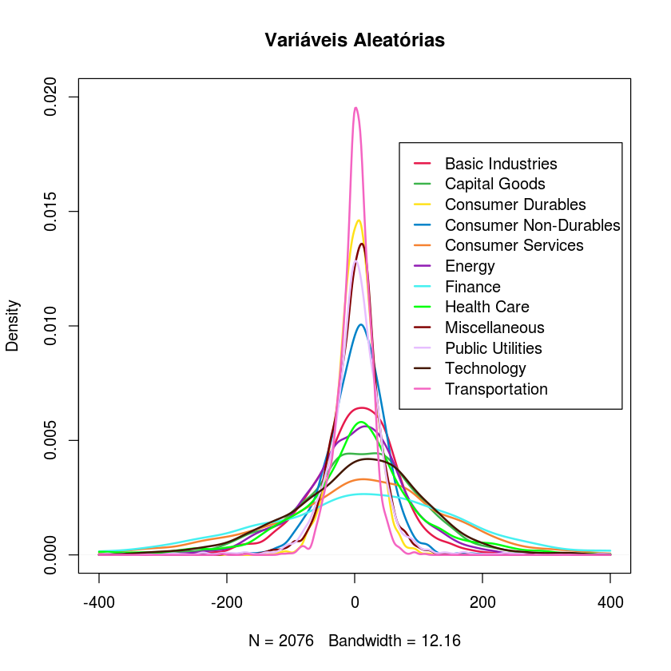

**Figura 1:** Densidade de probabilidade das várias aleatórias

A fim de descobrir como as indústrias estavam relacionadas, foi calculada uma matriz de correlação entre as variáveis. Dessa forma, pudemos analisar os efeitos quantitativos das altas e baixas de um setor industrial no mercado de ações; também foi possível analisar as indústrias mais e menos correlacionadas. A figura 2 mostra a matriz de coeficientes de correlação das variáveis. Os valores variam de **-1 a 1** e são categorizados por cores, do vermelho, máxima correlação negativa, indicado pelo valor -1, ao azul, coeficiente de maior correlação positiva, referente ao valor 1. A cor branca ou próxima do branco indica baixa correlação entre as variáveis e é identificada pelo valor 0 para a não correlação.

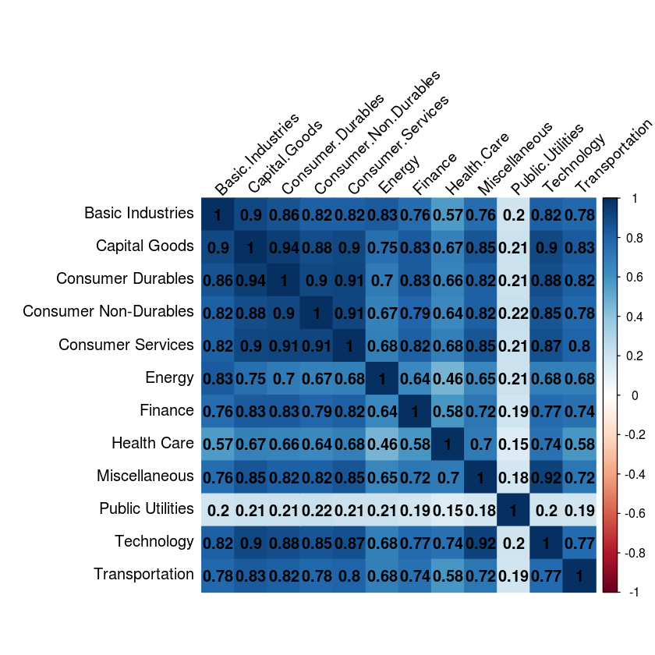

**Figura 2**: Matriz de correlação entre as variáveis

Nesta matriz aproximadamente 83% dos coeficientes obtidos foram maiores que *0,5*. Isso aponta que maioria das indústrias possui um alto grau correlação positiva. Significando que, considerando apenas as flutuações no preço das ações, a maioria das indústrias cresce e decresce conjuntamente. Esta conclusão é ratificada pelo fato de não ter sido encontrada nenhuma correlação negativa. A indústria que obteve a maior média de correlação com as demais foi a de bens de capital (*Capital Goods*), com o valor de 0,805. Já a menos correlacionada foi a de utilidade pública (*Public Utilities*) obtendo uma média de 0,264.

**Conclusão**

Os dados obtidos mostram que todas as indústrias apresentam a correlação positiva indicando que o mercado de ações, de maneira geral, apresenta um crescimento ou decrescimento de valor das ações conjuntamente. A indústria de utilidade pública apresenta menor correlação com as demais, indicando que as variações no mercado são sentidas de maneira diferente nesta indústria. Esse resultado causa certa estranheza, imagina-se que os investimentos migrariam de uma indústria para outra sempre visando lucros. Este resultado não é conclusivo sobre o fluxo de investimentos ou lucro e prejuízo das empresas, trazendo conhecimento sobre a valorização e desvalorização das indústrias.

Com os resultados obtidos faz sentido pensar em montantes movimentados por dias em cada indústria e analisar correlação entre esses valores. Isso possibilitaria analisar quais indústrias tem movimentação de ações em relação a outras. Também seria possível analisar o comportamento por período de tempo, assim seria possível analisar quais dias da semana ou trimestre tem maior valorização das indústrias.

1. Referencias

Papoulis, A. (2001), **Probability, random variables, and stochastic processes**, McGraw-Hill, 4ª edição.

**Economics and finance**, Disponível em: <https://www.khanacademy.org/economics-finance-domain/>, Acessado em: 28/06/2017.

**Investopedia Univeristy**, Disponível em: <http://www.investopedia.com/university/>, Acessado em: 28/06/2017.

**pystock-data**, Disponível em: <https://github.com/eliangcs/pystock-data>, Acessado em: 28/06/2017